Національний університет «Львівська політехніка»
Інститут комп’ютерних наук та інформаційних технологій


Звіт
про виконання лабораторної роботи №2
«Множини»
З дисципліни «Дискретна математика»

Виконав:
студ. групи ІТ-11
Гвоздик Святослав-Валентин Русланович

Прийняв:
Юринець Р.В.

Львів — 2021

Варіант 6
Мета:
Вивчення множин, операцій над множинами, комп’ютерного подання множин.
Теорія:
Множину можна задати, навівши її елементи у фігурних дужках. Наприклад, множина А = {a, e , i, o, u} містить елементи a, e , i, o, u й лише ці елементи.
Для часто використовуваних множин є спеціальні позначення:
Ø – порожня множина, що не містить жодного елемента;
Z – множина цілих чисел, Z = {…, -2, -1, 0, 1, 2, …};
R – множина дійсних чисел;
N – множина натуральних чисел, N = {1, 2, …};
– множина натуральних чисел із числом 0, = {0, 1, 2, …}
Завдання 1:
Умова:
Задана універсальна множина U={1,2,3,4,…,25} та три її підмножини A, B, C (табл. 2). Знайти F (табл. 3)
U {1, 2, …, 24,25}
A {1,2,3,4,5,6,7,11,12,13,17,18 }
B {1,2,3,4,5,13,14,16,20,24 }
C {1,9,10,11,12,13,17,18,22 }
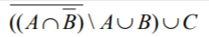

Текст програми:
#include <iostream>
#include <algorithm>
#include <cmath>
using namespace std;
#define GET_ARRAY_LENGHT _countof
int UniversalPluralSize;
int* UniversalPlural;

int A[] = { 1, 2, 3, 4, 5 ,6, 7, 11, 12, 13, 17, 18 };
int B[] = { 1, 2, 3, 4, 5, 13, 14, 16, 20, 24 };
int C[] = { 1, 9, 10, 11, 12, 13, 17, 18, 22 };

const int SizeA = GET_ARRAY_LENGHT(A);
const int SizeB = GET_ARRAY_LENGHT(B);
const int SizeC = GET_ARRAY_LENGHT(C);

// from = -100, to = 200 = {-100, -99, -98 ... 198, 199, 200 }
void SetUniversalPlural(const int from, const int to)
{
UniversalPluralSize = to - from + 1;
UniversalPlural = new int[UniversalPluralSize];
for (int i = 0; i < UniversalPluralSize; i++)
{
UniversalPlural[i] = from + i;
}
}
// Print array
void PrintPluar(const int* p, const int size, const char* addString = nullptr)
{
if (addString != nullptr)
{
cout << "[" << addString << "] ";
}
cout << "{";
for (int i = 0; i < size; i++)
{
cout << p[i];
if (i != size - 1)
{
cout << ", ";
}
}
cout << "}" << endl;
}
// A \ B
int* hiatus(const int* a, const int size_a, const int* b, const int size_b, int& size, bool isSort = true)
{
int index = 0;
int* tmp = new int[size_a];
for (int i = 0; i < size_a; i++)
{
for (int j = 0; j < size_b; j++)
{
if (a[i] == b[j])
{
tmp[index] = i;
index++;
}
}
}
size = size_a - index;
int* res = new int[size];

for (int i = 0, i1 = 0; i < size_a; i++)
{
if (i == tmp[i1])
{
i1++;
}
else
{
res[i - i1] = a[i];
}
}

delete[] tmp;
tmp = nullptr;
if (isSort)
sort(res, res + size);
return res;
}
// A + B
int* augment(const int* a, const int size_a, const int* b, const int size_b, int& size, bool isSort = true)
{
size = size_a + size_b;
int* res = new int[size];
int total = 0;

for (int i = 0; i < size_a; i++, total++)
{
res[i] = a[i];
}
for (int i = 0; i < size_b && total < size; i++, total++)
{
res[total] = b[i];
}

if (isSort)
sort(res, res + size);
return res;
}
// A u B
int* bAnd(const int* a, const int size_a, const int* b, const int size_b, int& size, bool isSort = true)
{
int* tmp = new int[size_b];
int indexTmpArray = 0;

for (int i = 0; i < size_a; i++)
{
for (int j = 0; j < size_b; j++)
{
if (a[i] == b[j])
{
tmp[indexTmpArray] = a[i];
indexTmpArray++;
}
}
}
int* tmp1 = new int[indexTmpArray];
for (int i = 0; i < indexTmpArray; i++)
{
tmp1[i] = tmp[i];
//cout << tmp[i] << " ";
}

delete[] tmp;
tmp = nullptr;
int s;
int* tmp2 = hiatus(b, size_b, tmp1, indexTmpArray, s);

delete[] tmp1;

int* res = augment(tmp2, s, a, size_a, size);

if (isSort)
sort(res, res + size);
return res;
}
// !A
int* Not(const int* a, const int size_a, int& size, bool isSort = true)
{
return hiatus(UniversalPlural, UniversalPluralSize, a, size_a, size);
}

// A ^ B
int* Sdelete(const int* a, const int size_a, const int* b, const int size_b, int& size, bool isSort = true)
{
int s = 0;
for (int i = 0; i < size_a; i++)
{
for (int j = 0; j < size_b; j++)
{
if (a[i] == b[j])
{
s++;
}
}
}
size = s;
int* res = new int[size];
for (int i = 0, s = 0; i < size_a; i++)
{
for (int j = 0; j < size_b; j++)
{
if (a[i] == b[j])
{
res[s] = a[i];
s++;
}
}
}
if (isSort)
sort(res, res + size);
return res;
}

int main()
{
// U[25]
SetUniversalPlural(1, 25);

PrintPluar(UniversalPlural, UniversalPluralSize, "U");
PrintPluar(A, SizeA, "A");
PrintPluar(B, SizeB, "B");
PrintPluar(C, SizeC, "C");
cout << endl;

// !B
int size_p1;
int* p1 = Not(B, SizeB, size_p1);
PrintPluar(p1, size_p1, "!B");

//A ^ !B
int size_p2;
int* p2 = Sdelete(A, SizeA, p1, size_p1, size_p2);
PrintPluar(p2, size_p2, "A ^ !B");

// !(A ^ !B)
int size_p3;
int* p3 = Not(p2, size_p2, size_p3);
PrintPluar(p3, size_p3, "!(A ^ !B)");

// !(A ^ !B) \ A
int size_p4;
int* p4 = hiatus(p3, size_p3, A, SizeA, size_p4);
PrintPluar(p4, size_p4, "(!(A ^ !B) \\ A");

// (!(A ^ !B) \ A) u B
int size_p5;
int* p5 = bAnd(p4, size_p4, B, SizeB, size_p5);
PrintPluar(p5, size_p5, "(!(A ^ !B) \\ A) u B");

// (!(A ^ !B) \ A u B) u C
int size_p6;
int* p6 = bAnd(p5, size_p5, C, SizeC, size_p6);
PrintPluar(p6, size_p6, "(!(A ^ !B) \\ A u B) u C");

return 0;
}

Результати виконання програми:
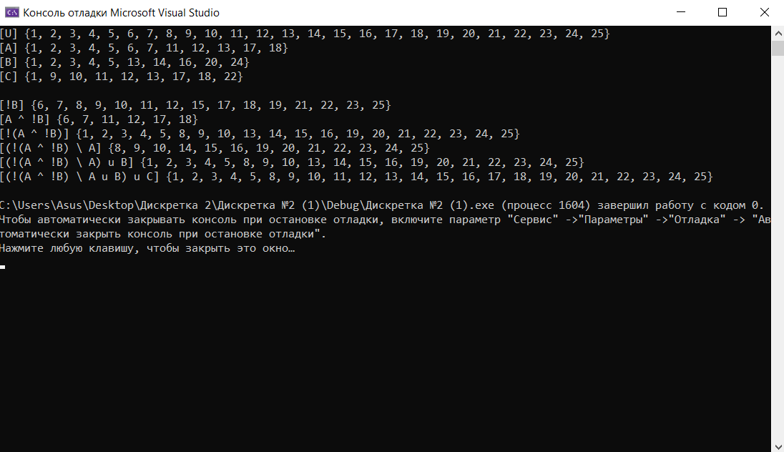

Завдання 2:
Умова:
Для формул, наведених у табл. 3, побудувати діаграми Венна за допомогою будь-якого графічного редактора.
Розвязок:

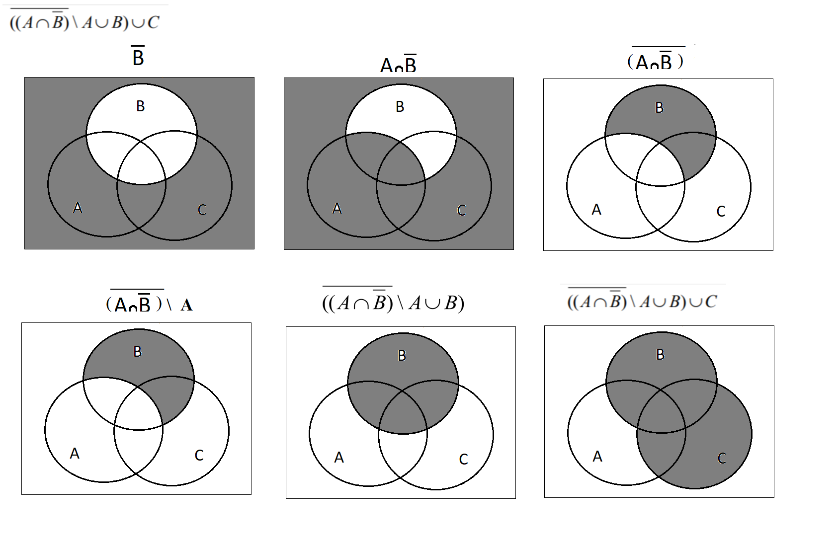
Завдання 3:
Задано множини А та В (табл. 4). Знайти декартовий добуток A × B та .
Текст програми:
#include <iostream>
#include <algorithm>
#include <cmath>
using namespace std;

#define GET_ARRAY_LENGHT _countof

int UniversalPluralSize;
int* UniversalPlural;

int A[] = { 3, 5 };
const int SizeA = GET_ARRAY_LENGHT(A);
int B[] = { 3, 6, 7 };
const int SizeB = GET_ARRAY_LENGHT(B);

void SetUniversalPlural(const int from, const int to)
{
UniversalPluralSize = to - from + 1;
UniversalPlural = new int[UniversalPluralSize];
for (int i = 0; i < UniversalPluralSize; i++)
{
UniversalPlural[i] = from + i;
}
}

// Print array
void PrintPluar(const int* p, const int size, const char* addString = nullptr)
{
if (addString != nullptr)
{
cout << "[" << addString << "] ";
}

cout << "{";
for (int i = 0; i < size; i++)
{
cout << p[i];
if (i != size - 1)
{
cout << ", ";
}
}
cout << "}" << endl;
}

// A x B
// {0, 3, 5} x {3, 7} = { (0, 3), {0, 7}, (3, 3), (3, 7), (5, 3), (5, 7) }
int*** MxM(const int* a, const int size_a, const int* b, const int size_b, int size[], bool isPrinted = false, const char* addString = nullptr)
{
if (size != nullptr)
{
size[0] = size_a;
size[1] = size_b;
size[2] = 2;
}

int*** res = new int** [size_a];
for (int i = 0; i < size_a; i++)
{
res[i] = new int* [size_b];
for (int j = 0; j < size_b; j++)
{
int* consist = new int[2]{ a[i], b[j] };
res[i][j] = consist;
}
}

if (isPrinted) {
if (addString != nullptr)
{
cout << "[" << addString << "] ";
}

cout << "{";
for (int i = 0; i < size_a; i++)
{
for (int j = 0; j < size_b; j++)
{
cout << "(" << res[i][j][0] << ", " << res[i][j][1] << ") ";
}
if (i == size_a - 1)
{
cout << "}" << endl;
}
}
}

return res;
}

// A^2
// {0, 3, 5}^2 = {(0, 0), (0, 3), (0, 5), ()}
int*** Pow2(const int* a, const int size_a, int size[], bool isPrinted = false, const char* addString = nullptr)
{
if (size != nullptr)
{
size[0] = size_a;
size[1] = 2;
}

int*** res = new int** [size_a];
for (int i = 0; i < size_a; i++)
{
res[i] = new int* [size_a];
for (int j = 0; j < size_a; j++)
{
int* consist = new int[2]{ a[i], a[j] };
res[i][j] = consist;
}
}

if (isPrinted) {
if (addString != nullptr)
{
cout << "[" << addString << "] ";
}

cout << "{";
for (int i = 0; i < size_a; i++)
{
for (int j = 0; j < size_a; j++)
{
cout << "(" << res[i][j][0] << ", " << res[i][j][1] << ") ";
}
if (i == size_a - 1)
{
cout << "}" << endl;
}
}
}

return res;
}

// AxB, A^2
int main()
{
// U[25]
SetUniversalPlural(1, 25);

PrintPluar(A, SizeA, "A");
PrintPluar(B, SizeB, "B");
cout << endl;

int* size = nullptr;
int*** pluar = MxM(A, SizeA, B, SizeB, size, true, "AxB");
pluar = Pow2(A, SizeA, size, true, "A^2");

return 0;
}

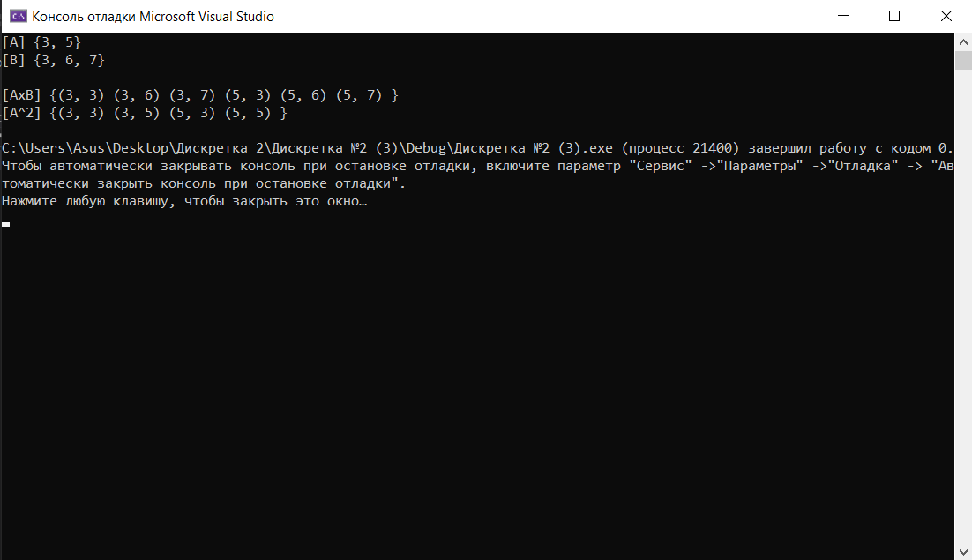
Результати виконання програми:

Висновок: у цій лабораторній роботі я вивчив множини, операцій над множинами, комп’ютерного подання множин та навчився працювати із множинами.

